Лабораторна робота № 9-10

Проектування класу з дружніми функціями. Відлагодження та тестування програми
Мета: навчитись проектувати класи з дружніми функціями, закріпити знання з відлагодження та тестування програми.

Частина 2
Створити програму, яка працює з об’єктами класу, в якому містяться необхідні елементи-дані для рішення задачі у відповідності з варіантом. Клас повинен мати методи для встановлення значень елементів-даних а також дружні функції для розрахунків Run() і для виведення значень даних print();
Програма повинна включати різні способи створення об’єктів, як за іменем, так і через вказівник. Передбачити введення значень з екрану.
Варіанти завдань

- 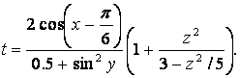
При x=14.26, y=-1.22, z=3.5 t=0.564849.

- 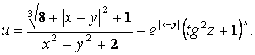
При x=-4.5, y=0.75,z=0.845 u=-55.6848.

- 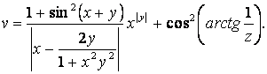
При x=3.74, y=-0.825, z=0.16, v=1.0553.

- 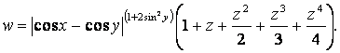
При x=0.4 ,y=-0.875, z=-0.475 w=1.9873.

- 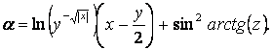
При x=-15.246, y=4.642, z=20.001 =-182.036.

- 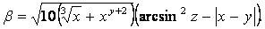
При x=16.55, y=-2.75, z=0.15 =-40.630.

- 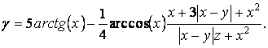
При x=0.1722, y=6.33, z=3.25 =-205.305.

- 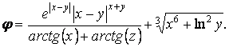
При x=-2.235, y=2.23, z=15.221 =39.374.

- 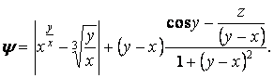
При x=1.825, y=18.225, z=-3.298 =1.2131.
- 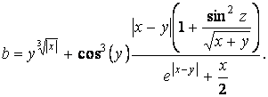
При x=6.251, y=0.827, z=25.001 b=0.7121.

- 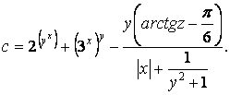
При x=3.251, y=0.325, z=0.466 c=4.25.

- 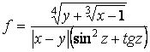.
При x=17.421, y=10.365, z=0.828 f=0.33056.

- 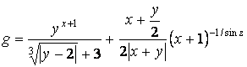.
При x=12.3, y=15.4, z=0.252 g=82.8257.

- 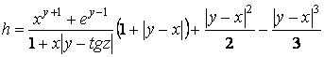.
При x=2.444, y=0.869, z=-0.13 -0.49871.

При x=16.55, y=-2.75, z=0.15 =-40.630

При x=17.421, y=10.365, z=0.828 f=0.33056.

При x=14.26, y=-1.22, z=3.5 t=0.564849.

- При x=-4.5, y=0.75,z=0.845 u=-55.6848.

- При x=3.74, y=-0.825, z=0.16, v=1.0553.

- При x=0.4 ,y=-0.875, z=-0.475 w=1.9873.

- При x=-15.246, y=4.642, z=20.001 =-182.036.

- При x=16.55, y=-2.75, z=0.15 =-40.630.

- При x=0.1722, y=6.33, z=3.25 =-205.305.

- При x=-2.235, y=2.23, z=15.221 =39.374.

- При x=1.825, y=18.225, z=-3.298 =1.2131.
- При x=6.251, y=0.827, z=25.001 b=0.7121.

- При x=3.251, y=0.325, z=0.466 c=4.25.

- .
При x=17.421, y=10.365, z=0.828 f=0.33056.

- .
При x=12.3, y=15.4, z=0.252 g=82.8257.

- .
При x=2.444, y=0.869, z=-0.13 -0.49871.

Передбачити введення значень користувачем. Для скріншоту звіту ввести запропоноване у варіанті значення і продемонструвати отриманий результат. Передбачити обробку помилкових ситуацій (ділення на 0 тощо). Оформити звіт, пояснити хід роботи, прокоментувати програму.

